Linz, 10. Dezember 2009
HAUSER VARIUS ist Testsieger
Neue Kühlvitrine schlägt Mitbewerb in den Kategorien Temperaturstabilität, Energieverbrauch und Design

Der hohe Qualitätsstandard von HAUSER-Produkten wird intern ständig geprüft. Damit die Beurteilung jedoch möglichst objektiv ausfällt, nimmt das oberösterreichische Unternehmen auch immer wieder an externen Tests teil. Dieses Jahr wurde die neue Kühlvitrine VARIUS dem strengen Vergleich mit dem Mitbewerb ausgesetzt: Für die Handelskette Kaufland unterzog das deutsche Unternehmen KUBB drei Kühlvitrinen verschiedener namhafter Hersteller einem umfangreichen Prüfverfahren mit ausführlichen Bewertungen. Die HAUSER VARIUS Kühlvitrine ging aus diesem Test als klarer Sieger hervor. „Das Testurteil bestätigt unsere Strategie, hohe Temperaturstabilität mit niedrigem Energieverbrauch und durchdachtem Design zu kombinieren. Diese Vorteile heben VARIUS klar vom Mitbewerb ab“, freut sich Hannes Hecher, Geschäftsführer der HAUSER GmbH.

Der deutsche Sonderanlagenbauer KUBB arbeitet seit vielen Jahren mit allen großen Kältetechnikherstellern zusammen. Deshalb gilt KUBB als neutrale Instanz und kann als Spezialist für die eingesetzte Technologie alle wichtigen Aspekte einer Kühlvitrine fachlich beurteilen und qualifziert bewerten. Für die deutsche Supermarktkette Kaufland hat KUBB nun drei Kühlvitrinen unterschiedlicher Hersteller genau unter die Lupe genommen. Getestet wurde in den Kategorien „Entfeuchtung & Kondensatanfall“ – besonders wichtig für die Austrocknung der Ware – „Gestaltung & Konstruktion“, „Messpakettemperaturen“, „Kälteleistung & Energieverbrauch“ sowie Ausstellfläche & Belastungstest“. Die Techniker von KUBB haben ein eindeutiges Urteil gefällt: „HAUSER VARIUS schneidet als beste der getesteten Theken ab. Die optimalen Warenaufbewahrungstemperaturen, eine intelligente Steuerung mit Verzicht auf Abtauheizungen und die durchdachte Konstruktion lassen die anderen Theken zurückfallen. Diese Theke ist für den Einsatz sehr empfehlenswert“, so die abschließende Bewertung.

Im Detail
Laut Testergebnis überzeugt die VARIUS Kühlvitrine vor allem durch ihre herausragende Temperaturstabilität. Außerdem punktet das Kühlmöbel durch eine äußerst solide, ergonomische Konstruktion, ausgezeichnete Verarbeitung der eingesetzten Materialien und eine sehr gute Dokumentation. Den größten Vorsprung vor dem Mitbewerb sichert sich HAUSER jedoch mit einem unschlagbar niedrigen Energieverbrauch und der daraus folgenden Wirtschaftlichkeit. Durch einen Verzicht auf Abtauheizungen und den Einsatz einer intelligenten Steuerung wird besonders ökologisch abgetaut, ohne dass die konstante Temperatur der Ware beeinträchtigt wird. Auch die qualitative Verarbeitung der Vitrine ist beeindruckend: Beim Belastungstest erreicht VARIUS mit der zweitgrößten Ausstellungsfläche den höchsten Stabilitätswert.
Insgesamt erhält die VARIUS Kühlvitrine die Bewertung „SEHR GUT“ und zeigt, dass sich die erfolgreiche Verbindung von moderner Technologie mit ansprechendem Design und niedrigem Energieverbrauch durchsetzt.

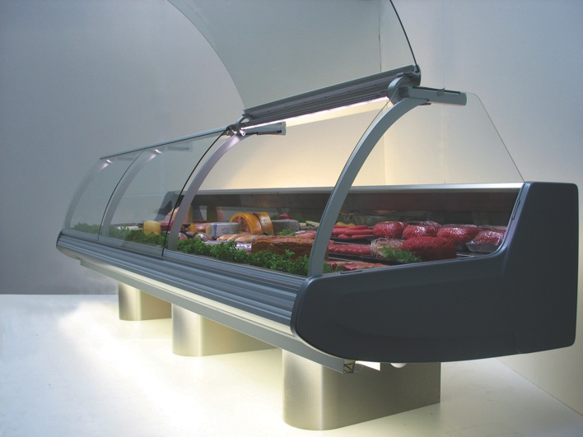
Bild: Der Testsieger – VARIUS Kühlvitrine von HAUSER
überzeugt mit höchster Temperaturstabilität und niedrigem
Energieverbrauch

Bilder stehen auf www.press-n-relations.com zum download bereit.

Weitere Informationen:  HAUSER GmbH – Martina Radlingmayr  Am Hartmayrgut 4-6 – A-4040 Linz  Tel.: +43 732 732305-215 – Fax: +43 732 713113  radlingmayr@hauser.com – www.hauser.com | Presse- und Öffentlichkeitsarbeit:  Press’n’Relations Austria GmbH – Georg Dutzi  Schwindgasse 10 – A-1040 Wien  Tel.: +43 1 907 61 48-10 – Fax: +43 1 907 61 48-15  gd@press-n-relations.at – www.press-n-relations.com

Über HAUSER
Die HAUSER GmbH wurde 1946 als Service- und Montagebetrieb für kältetechnische Anlagen in Linz gegründet. Heute fertigt das Unternehmen mit Produktionsstandorten in Linz, St. Martin/Mühlkreis und Kaplice in Tschechien schlüsselfertige Kälteanlagen für Supermärkte, Diskontmärkte, Tankstellenshops, Gewerbe- und Industriebetriebe. 2008 erwirtschaftete das Unternehmen mit rund 560 Mitarbeitern einen Umsatz von 102 Millionen Euro, bei einer Exportquote von ca. 75 Prozent in über 28 europäischen Ländern.

